渣斗耳轴探伤返修竞价公告
竞价编号：LHTY20250728-01
发布日期：2025年7月28日
- 名称
甲方：张家港联合铜业有限公司 乙方：渣斗耳轴探伤返修单位
- 内容：
渣斗耳轴焊缝位置检测探伤。
1、甲方渣斗尺寸约1200（长）×900（宽）×600（高），渣斗单个侧面(宽面)有2个吊装耳，1只渣斗有4只吊耳焊缝需要探伤，合计30只渣斗120只吊耳焊缝探伤。
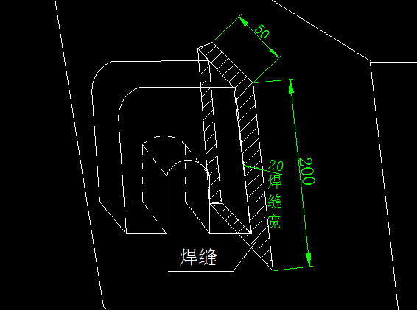
2、渣斗耳部焊缝材质为碳钢，焊缝长200mm，宽50mm，焊缝截面宽度为20mm，乙方探伤方式为超声波探伤，采用特制探头对吊耳的焊缝四周整体检测。
3、因甲方生产原因，仅支持分批次探伤，每批次为10只渣斗的耳部探伤（40只吊耳），共三批次探伤完毕。

- 最终乙方出具完整的探伤报告，应包含120只吊耳焊缝的全部探伤结果，乙方在报告中自行对渣斗和吊耳进行编号，便于区分。
- 乙方探伤过程中发现耳轴焊缝不合格的位置，由乙方统一进行吊耳焊缝返修，根据探伤结果，经甲乙双方确认后选择返修方式，缝隙较小的进行焊缝填补返修，缝隙较大的乙方将渣斗吊耳切除，打磨渣斗侧面，要求表面光滑平整。将吊耳开坡口后紧贴渣斗面进行四周满焊，焊缝应无夹杂气孔、裂纹、褶皱、缺口等异常情况，焊接工艺乙方自行选择，要求返修后的焊缝探伤检测结果为合格。返修后的吊耳焊缝质保一年。
- 乙方应提供无损检测资质和检验检测机构资质认定证书，建议乙方应先至甲方现场进行实地考察后再进行报价，乙方探伤价格和返修价格单独分开报价，返修按实际探伤时不合格的焊缝数量结算。
- 付款方式
乙方提供13%增值税专用发票，如不能提供，报价时需要注明实际开票税率。
乙方应分开报价，格式为：渣斗耳轴探伤价格（ ）+ 一个吊耳返修价格（ ），返修以实际数量为准，为确保返修的真实性，需要返修的耳轴乙方提供探伤不合格证明。
- 付款方式

甲方收到所有的吊耳检测探伤合格报告和发票后的7个工作日内支付合同97%为验收款，余款3%质保金一年后付清。
五、 安全责任
1、乙方进厂探伤和返修有责任遵守甲方的各项规章制度，如乙方因违反甲方的规章制度给甲方造成任何经济损失，由乙方进行赔偿。
2、相关劳保用品等乙方自带；乙方进场人员应配齐相应的劳保用品，进场前乙方到甲方安环部接受安全教育并签订安全管理、施工协议书，缴纳合同总价5%作为安全施工抵押金，违反《张家港联合铜业有限公司外协队伍安全管理办法》的（以最新版为准），按该办法内容进行处罚，安全施工结束且双方无争议后退还安全风险押金。施工期间施工工作范围内安全工作由乙方负责，如发生工伤及其他伤亡事故，由乙方自行解决和赔偿，与甲方无涉。
九、中标人确定
本次竞价评标方式为满足询价人要求的前提下最低价中标。
十、投标截止时间
2025年8月4日9：00 时，逾期送达或未送达指定地点的投标文件不予受理。
十一、投标文件接收单位及联系人：
标书提交地址：江苏省张家港市锦丰镇三兴雁行头五棵松路2202号，张家港联合铜业有限公司综合部；邮编：215624
标书接收方式：邮寄形式
联系人：侯燕州 联系电话：0512-58572608
业务咨询：程卓电话：0512-58539130/13773230925

注：所有的投标材料只接收快递邮寄的形式，且快递包装外注明竞价项目名称及编号。不接收私人上门送达投标材料，否则将被视为无效报价。

